Российская Федерация

Республика Калмыкия

Элистинское городское Собрание

шестого созыва

РЕШЕНИЕ № 7
29 июня 2023 года |  | заседание № 40 |  | г. Элиста
 | О внесении изменений в Генеральный план города Элисты
В соответствии с Федеральным законом от 6 октября 2003 года № 131-ФЗ «Об общих принципах организации местного самоуправления в Российской Федерации», Градостроительным кодексом Российской Федерации, с учетом протокола публичных слушаний и заключения Комиссии по подготовке Правил землепользования и застройки города Элисты о результатах публичных слушаний от 7 апреля, 19 мая 2023 года предложения Администрации города Элисты (постановления Администрации города Элисты), руководствуясь статьей 20 Устава города Элисты,
Элистинское городское Собрание решило:
1. Внести в карту функциональных зон городского округа город Элиста Генерального плана города Элисты, утвержденного решением Элистинского городского Собрания от 1 июля 2010 года № 1 (с изменениями от 25 апреля 2013 года №3, 26 сентября 2013 года №13, 28 ноября 2013 года №4, 26 декабря 2013 года №9, 27 марта 2014 года №14, 16 апреля 2014 года №4, 19 июня 2014 года №7, 24 июля 2014 года №5, 25 декабря 2014 года №4, 19 марта 2015 года №12, 11 июня 2015 года №11, 28 июля 2015 года №2, 17 сентября 2015 года №10, 24 декабря 2015 года №16, 24 марта 2016 года №24, 16 июня 2016 года №14, 29 сентября 2016 года №16, 22 декабря 2016 года №15, 15 июня 2017 года №19, 21 декабря 2017 года №10, 31 мая 2018 года №11, 6 сентября 2018 года №14, 6 июня 2019 года №9, 29 августа 2019 года №7, 27 ноября 2019 года №4, 26 декабря 2019 года № 4, 26 мая 2020 года №3, 25 июня 2020 года № 13, 23 июля 2020 года № 4, 17 сентября 2020 года № 6, 26 ноября 2020 года №3, 24 декабря 2020 года № 3, 21 января 2021 года №2, 16 марта 2021 года № 5, 30 марта 2021 года № 9, 18 мая 2021 года № 1, 24 июня 2021 года № 7, 27 июля 2021года №2, 23 сентября 2021 года №10, 16 октября 2021 года №1, 29 ноября 2021 года № 12, 23 декабря 2021 года № 8, 15 февраля 2022 года № 5, 11 марта 2022 года № 2, 31 марта 2022 года № 8, 12 мая 2022 года № 5, 30 июня 2022 года № 7, 29 сентября 2022 года № 10, 29 ноября 2022 года № 5, 27 декабря 2022 года №3), следующие изменения:
1) включить в производственную зону, исключив из зоны застройки индивидуальными жилыми домами, земельные участки с кадастровыми номерами 08:14:050203:58, 08:14:050203:55 общей площадью 1300 кв.м, расположенные по адресному ориентиру: Республика Калмыкия, г. Элиста, район мясокомбината «Аршанский», согласно схеме № 1 Приложения к настоящему решению;
2) включить в производственную зону, исключив из зоны сельскохозяйственного использования, земельный участок площадью 1030 кв.м, расположенный по адресному ориентиру: Республика Калмыкия, г. Элиста, район мясокомбината «Аршанский», согласно схеме № 2 Приложения к настоящему решению;
3) включить в зону специализированной общественной застройки, исключив из зоны транспортной инфраструктуры, коммунально-складской зоны, земельные участки площадью 330 кв.м, 164 кв.м, 326 кв.м, расположенные по адресному ориентиру: Республика Калмыкия, г. Элиста, ул. Лаганская, согласно схеме № 3 Приложения к настоящему решению;
4) включить в зону застройки индивидуальными жилыми домами, исключив из многофункциональной общественно-деловой зоны, земельный участок с кадастровым номером 08:14:030219:256 площадью 387 кв.м, расположенный по адресу: Республика Калмыкия, г. Элиста, ул. Ипподромная, д. 76, согласно схеме № 4 Приложения к настоящему решению;
5) включить в зону инженерной инфраструктуры, исключив из зоны сельскохозяйственных угодий, земельный участок площадью 6 кв.м, расположенный по адресному ориентиру: Республика Калмыкия, г. Элиста, п. Лола, восточнее ул. Советской, согласно схеме № 5 Приложения к настоящему решению;
6) включить в зону застройки индивидуальными жилыми домами, исключив из зоны застройки среднеэтажными жилыми домами (от 5 до 8 этажей, включая мансардный), земельный участок общей площадью 93 кв.м, расположенный по адресному ориентиру: Республика Калмыкия, г. Элиста, 5 микрорайон, севернее д.18 «А», согласно схеме № 6 Приложения к настоящему решению;
7) включить в зону застройки малоэтажными жилыми домами (до 4 этажей, включая мансардный), исключив из коммунально-складской зоны, земельный участок с кадастровым номером 08:14:030655:104 площадью 863 кв.м, расположенный по адресу: Республика Калмыкия, г. Элиста, 7 микрорайон, д. 3 «Г», согласно схеме № 7 Приложения к настоящему решению;
8) включить в зону лесов, исключив из зоны сельскохозяйственного использования, земельные участки общей площадью 143541 кв.м, расположенные по адресному ориентиру: Республика Калмыкия, г. Элиста, восточнее и южнее поста ГАИ Элиста-Астрахань, согласно схеме № 8 Приложения к настоящему решению;
9) включить в зону лесов, исключив из зоны сельскохозяйственного использования, зоны транспортной инфраструктуры, земельный участок площадью 22960 кв.м, расположенный по адресному ориентиру: Республика Калмыкия, г. Элиста, восточнее земельного участка с кадастровым номером 08:14:000000:10219, согласно схеме № 9 Приложения к настоящему решению;
10) включить в зону лесов, исключив из зоны сельскохозяйственного использования, земельный участок площадью 291957 кв.м, расположенный по адресному ориентиру: Республика Калмыкия, г. Элиста, восточнее земельного участка с кадастровым номером 08:14:050501:3, согласно схеме № 10 Приложения к настоящему решению;
11) включить в зону лесов, исключив из зоны сельскохозяйственных угодий, земельный участок, площадью 146884 кв. м, расположенный по адресному ориентиру: Республика Калмыкия, г. Элиста, севернее поста ГАИ Элиста - Волгоград, согласно схеме № 11 Приложения к настоящему решению;
12) включить в зону лесов, исключив из зоны рекреационного назначения, земельный участок, площадью 316399 кв. м, расположенный по адресному ориентиру: Республика Калмыкия, г. Элиста, севернее автодороги Аэропорт Элиста, согласно схеме № 12 Приложения к настоящему решению;
13) включить в зону лесов, исключив из зоны сельскохозяйственного использования и производственной зоны, земельный участок, площадью 551873 кв. м, расположенный по адресному ориентиру: Республика Калмыкия, г. Элиста, южнее автодороги Аэропорт Элиста, согласно схеме № 13 Приложения к настоящему решению;
14) включить в зону лесов, исключив из зоны сельскохозяйственного использования, земельный участок площадью 1517788 кв. м, расположенный по адресному ориентиру: Республика Калмыкия, г. Элиста, севернее поста ГАИ Элиста-Астрахань, согласно схеме № 14 Приложения к настоящему решению;
15) включить в зону лесов, исключив из зоны сельскохозяйственного использования, зоны сельскохозяйственных угодий и производственной зоны, земельный участок площадью 279643 кв. м, расположенный по адресному ориентиру: Республика Калмыкия, г. Элиста, южнее автодороги Аэропорт Элиста, согласно схеме № 15 Приложения к настоящему решению;
16) включить в зону лесов, исключив из зоны садоводческих, огороднических или дачных некоммерческих объединений граждан, зоны озелененных территорий специального назначения, земельные участки площадью 230792 кв. м, расположенные по адресному ориентиру: Республика Калмыкия, г. Элиста, западнее поста ГАИ Элиста-Ставрополь, согласно схеме № 16 Приложения к настоящему решению;
17) включить в зону лесов, исключив из зоны сельскохозяйственных угодий, земельный участок площадью 75614 кв. м, расположенный по адресному ориентиру: Республика Калмыкия, г. Элиста, западнее земельного участка с кадастровым номером 08:14:040704:3, согласно схеме № 17 Приложения к настоящему решению;
18) включить в зону лесов, исключив из садоводческих, огороднических или дачных некоммерческих объединений граждан, зоны сельскохозяйственных угодий земельные участки, общей площадью 180587 кв. м, расположенные по адресному ориентиру: Республика Калмыкия, западная часть г. Элисты, согласно схеме № 18 Приложения к настоящему решению;
19) включить в зону лесов, исключив из зоны сельскохозяйственных угодий, земельные участки, общей площадью 102720 кв. м, расположенные по адресному ориентиру: Республика Калмыкия, г. Элиста, западнее участка с кадастровым номером 08:14:040704:3, согласно схеме № 19 Приложения к настоящему решению;
20) включить в зону лесов, исключив из зоны сельскохозяйственных угодий, земельный участок с кадастровым номером 08:14:020701:10, площадью 1371000 кв. м, расположенный по адресу: Республика Калмыкия, г.Элиста, тер. балка Гашун, уч.2, согласно схеме № 20 Приложения к настоящему решению;
21) включить в зону лесов, исключив из зоны рекреационного назначения, земельный участок с кадастровым номером 08:14:020701:11, площадью 200000 кв. м, расположенный по адресному ориентиру: Республика Калмыкия, г. Элиста, южнее территории Аэропорта, согласно схеме № 21 Приложения к настоящему решению;
22) включить в зону лесов, исключив из зоны рекреационного назначения, земельный участок с кадастровым номером 08:14:020203:183, площадью 2402573 кв. м, расположенный по адресному ориентиру: Республика Калмыкия, г. Элиста, севернее Северной объездной автодороги, согласно схеме № 22 Приложения к настоящему решению;
23) включить в зону лесов, исключив из зоны рекреационного назначения, земельный участок с кадастровым номером 08:14:000000:4195, площадью 339237 кв. м, расположенный по адресному ориентиру: Республика Калмыкия, г. Элиста, юго-западнее п. Аршан, согласно схеме № 23 Приложения к настоящему решению;
24) включить в зону лесов, исключив из зоны рекреационного назначения, земельный участок с кадастровым номером 08:14:000000:4197, площадью 320573 кв. м, расположенный по адресному ориентиру: Республика Калмыкия, г. Элиста, южнее п. Аршан, согласно схеме № 24 Приложения к настоящему решению;
25) включить в зону лесов, исключив из зоны рекреационного назначения, земельный участок с кадастровым номером 08:14:050205:37, площадью 306708 кв. м, расположенный по адресному ориентиру: Республика Калмыкия, г. Элиста, юго-восточнее п. Нарын, согласно схеме № 25 Приложения к настоящему решению;
26) включить в зону лесов, исключив из зоны рекреационного назначения, земельный участок с кадастровым номером 08:14:010101:231, площадью 59265 кв. м, расположенный по адресному ориентиру: Республика Калмыкия, г. Элиста, северо-западнее п. Салын, согласно схеме № 26 Приложения к настоящему решению;
27) включить в зону лесов, исключив из зоны сельскохозяйственного использования, земельный участок с кадастровым номером 08:14:010101:72, площадью 478000 кв. м, расположенный по адресному ориентиру: Республика Калмыкия, г. Элиста, п. Салын, согласно схеме № 27 Приложения к настоящему решению.
2. Администрации города Элисты разместить настоящее решение на официальном сайте Администрации города Элисты.
3. Настоящее решение вступает в силу со дня его официального опубликования в газете «Элистинская панорама».

Глава города Элисты –
Председатель Элистинского
городского Собрания Н. Орзаев

Приложение
к решению Элистинского городского Собрания
от 29 июня 2023 года № 7

Схема № 1
Выкопировка из карты функциональных зон городского округа город Элиста Генерального плана города Элисты, утвержденного решением Элистинского городского Собрания от 1 июля 2010 года № 1

ГП: | Предлагаемое изменение в ГП:
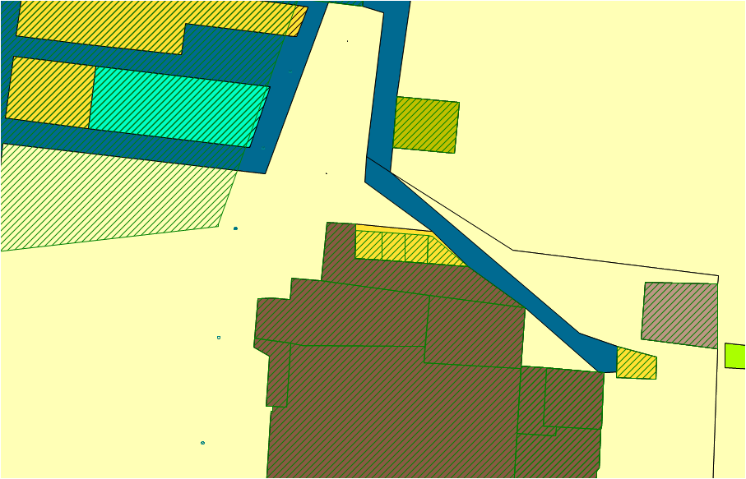 | 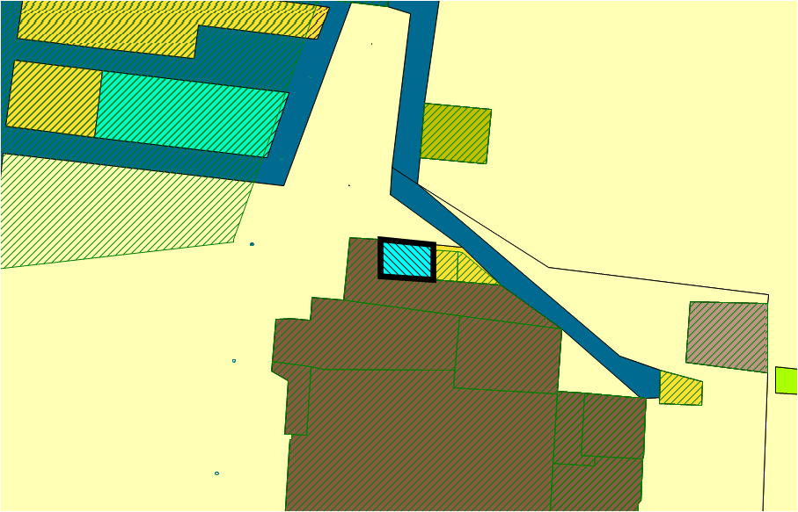

Схема № 2
Выкопировка из карты функциональных зон городского округа город Элиста Генерального плана города Элисты, утвержденного решением Элистинского городского Собрания от 1 июля 2010 года № 1

ГП: | Предлагаемое изменение в ГП:
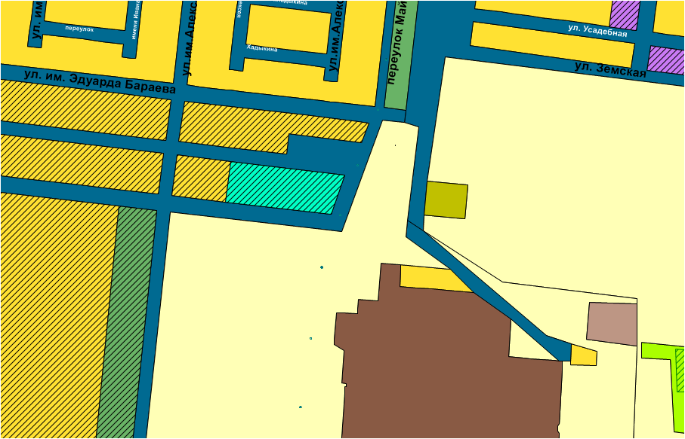 | 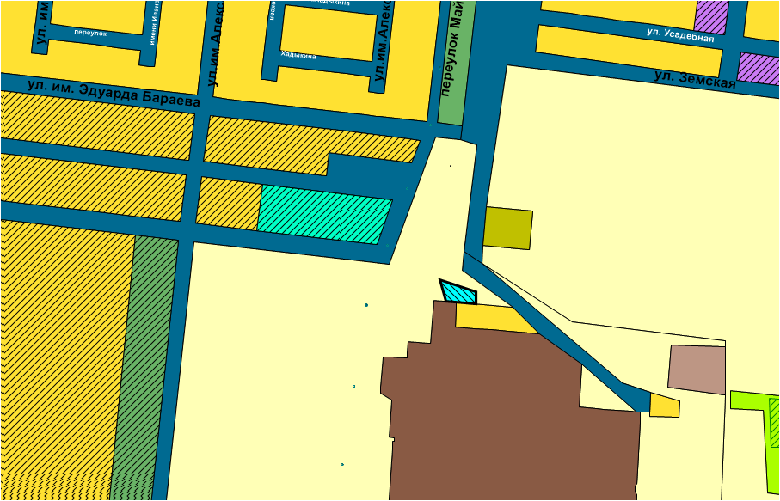

Схема № 3
Выкопировка из карты функциональных зон городского округа город Элиста Генерального плана города Элисты, утвержденного решением Элистинского городского Собрания от 1 июля 2010 года № 1

ГП: | Предлагаемое изменение в ГП:
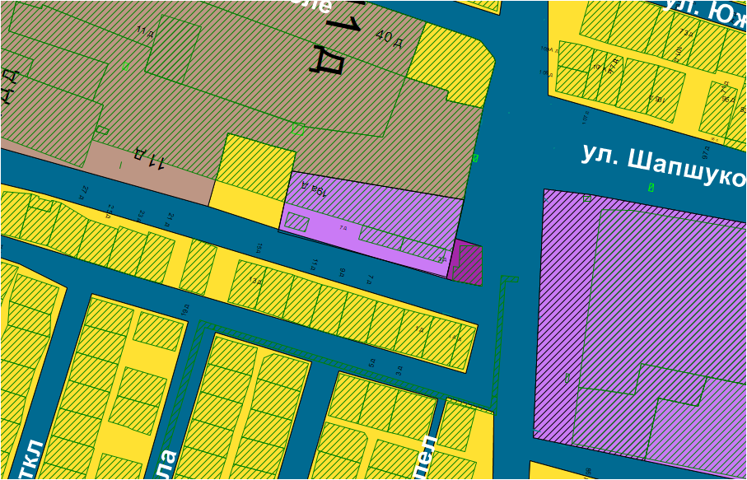 | 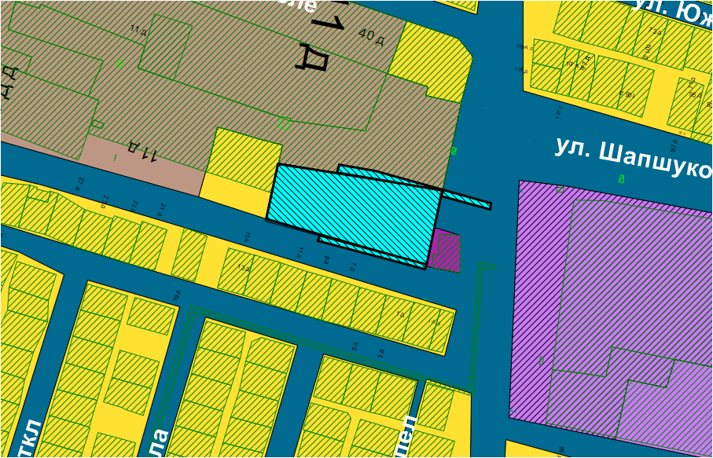

Схема № 4
Выкопировка из карты функциональных зон городского округа город Элиста Генерального плана города Элисты, утвержденного решением Элистинского городского Собрания от 1 июля 2010 года № 1

ГП: | Предлагаемое изменение в ГП:
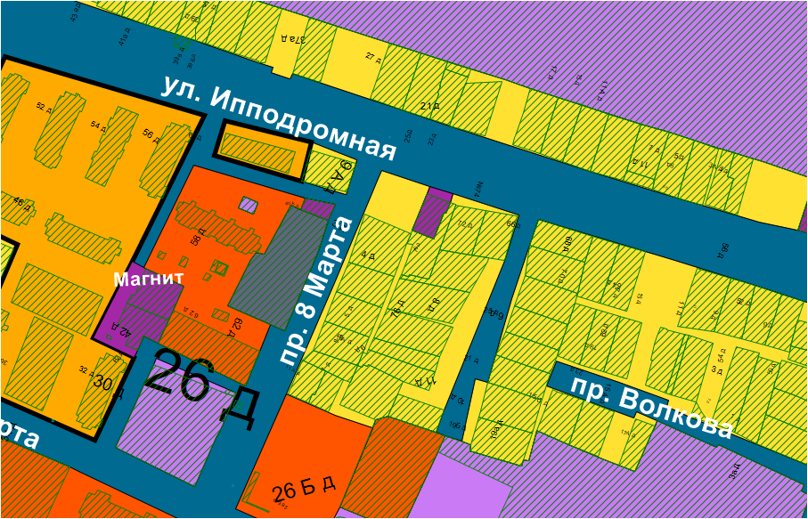 | 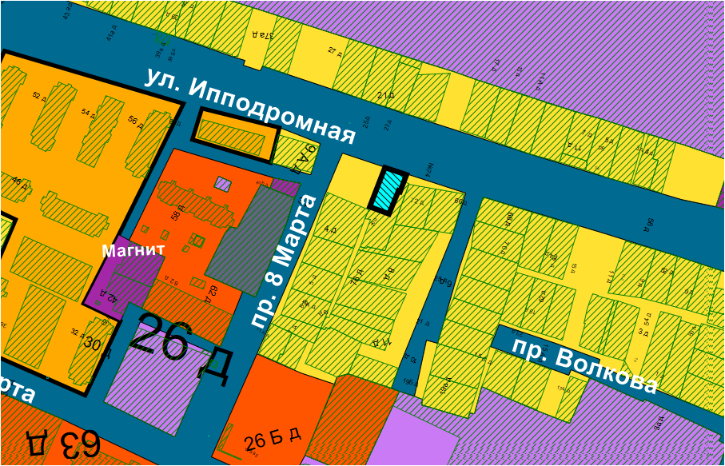

Схема № 5
Выкопировка из карты функциональных зон городского округа город Элиста Генерального плана города Элисты, утвержденного решением Элистинского городского Собрания
от 1 июля 2010 года № 1

ГП: | Предлагаемое изменение в ГП:
 | 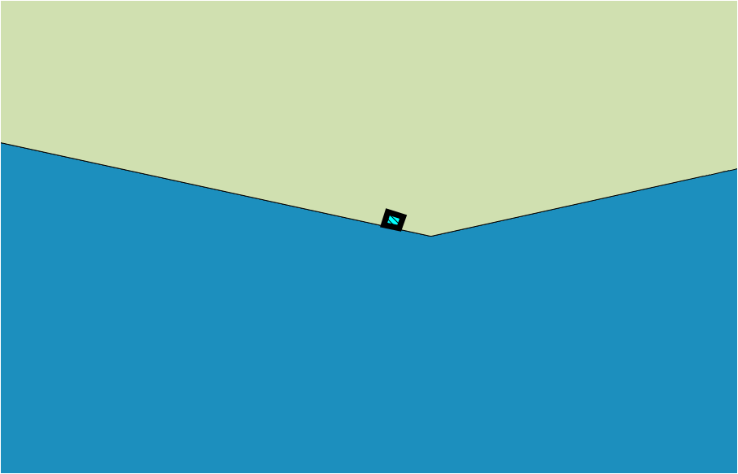

Схема № 6
Выкопировка из карты функциональных зон городского округа город Элиста Генерального плана города Элисты, утвержденного решением Элистинского городского Собрания
от 1 июля 2010 года № 1
ГП: | Предлагаемое изменение в ГП:
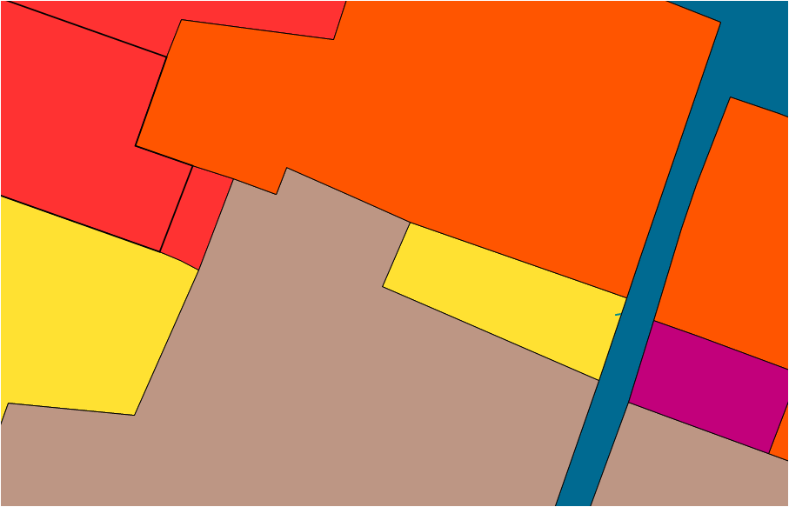 | 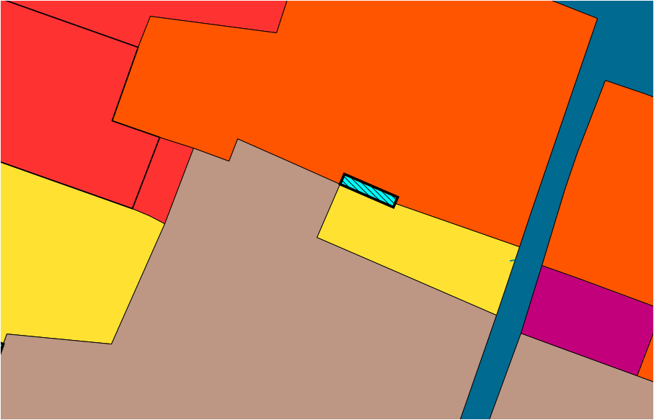

Схема № 7
Выкопировка из карты функциональных зон городского округа город Элиста Генерального плана города Элисты, утвержденного решением Элистинского городского Собрания
от 1 июля 2010 года № 1

ГП: | Предлагаемое изменение в ГП:
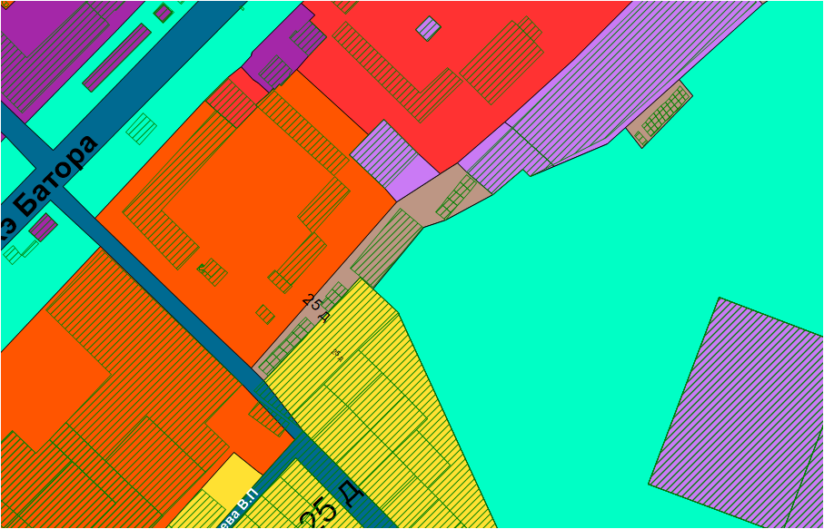 | 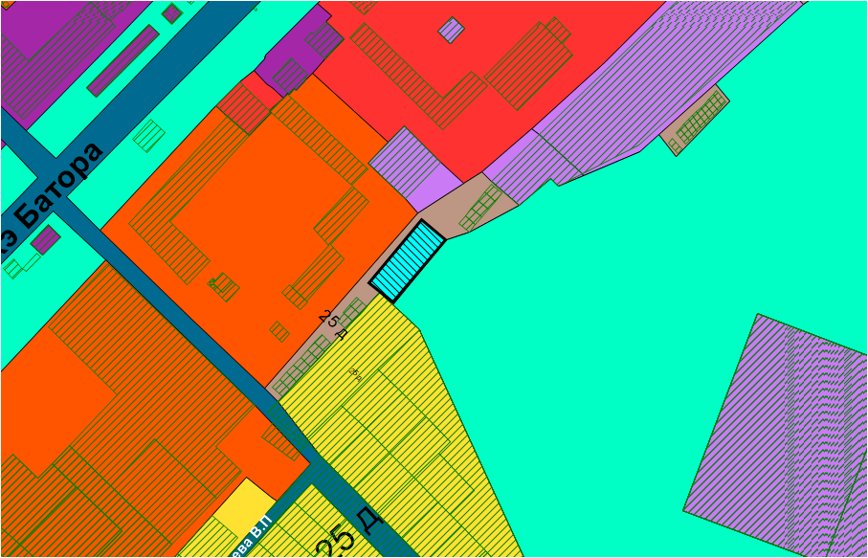

Схема № 8
Выкопировка из карты функциональных зон городского округа город Элиста Генерального плана города Элисты, утвержденного решением Элистинского городского Собрания
от 1 июля 2010 года № 1

ГП: | Предлагаемое изменение в ГП:
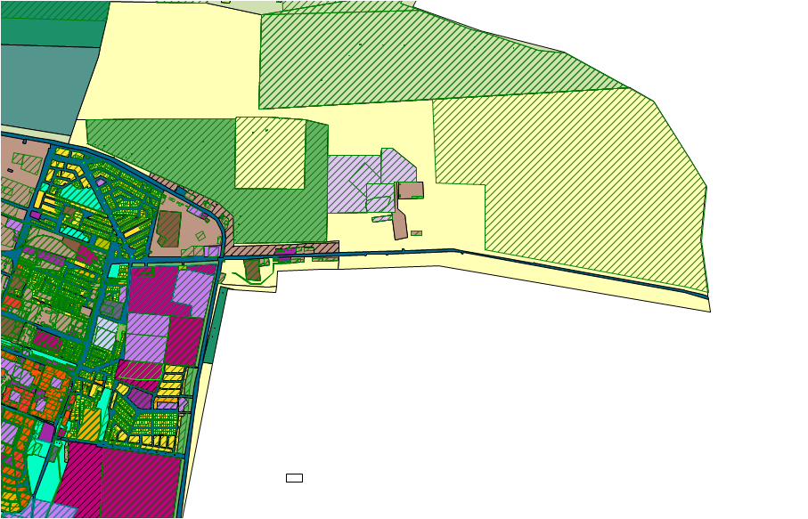 | 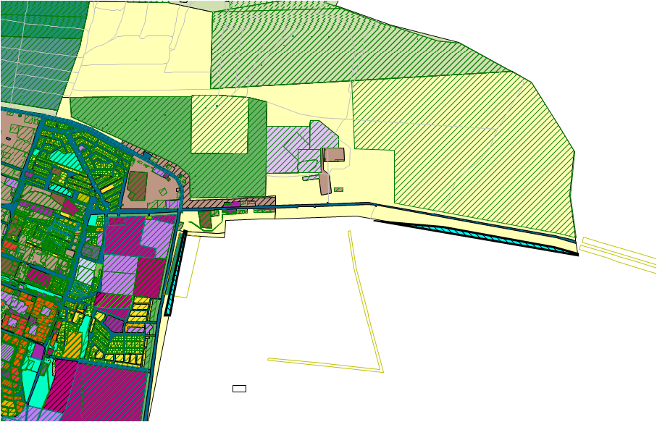

Схема № 9
Выкопировка из карты функциональных зон городского округа город Элиста Генерального плана города Элисты, утвержденного решением Элистинского городского Собрания
от 1 июля 2010 года № 1
ГП: | Предлагаемое изменение в ГП:
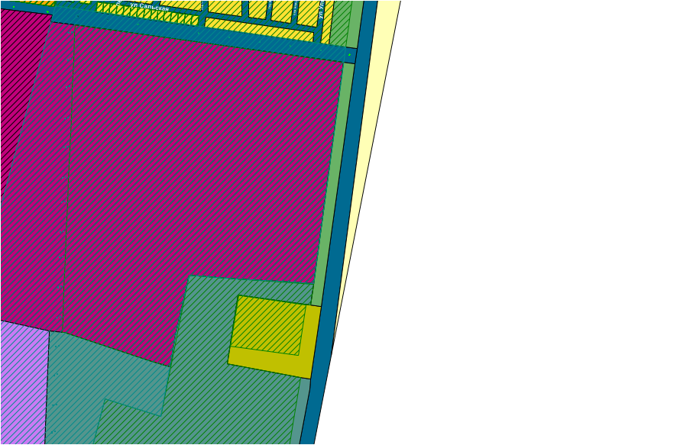 | 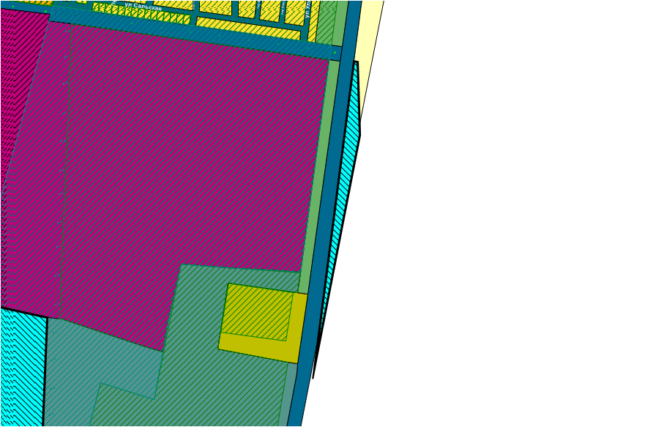

Схема № 10
Выкопировка из карты функциональных зон городского округа город Элиста Генерального плана города Элисты, утвержденного решением Элистинского городского Собрания
от 1 июля 2010 года № 1

ГП: | Предлагаемое изменение в ГП:
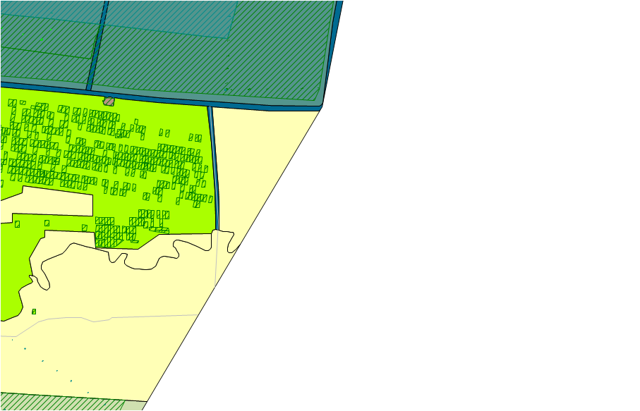 | 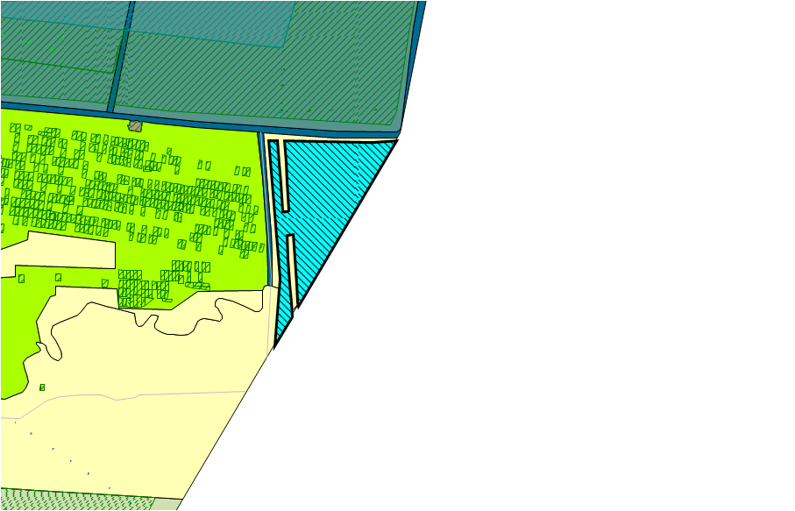

Схема № 11
Выкопировка из карты функциональных зон городского округа город Элиста Генерального плана города Элисты, утвержденного решением Элистинского городского Собрания
от 1 июля 2010 года № 1

ГП: | Предлагаемое изменение в ГП:
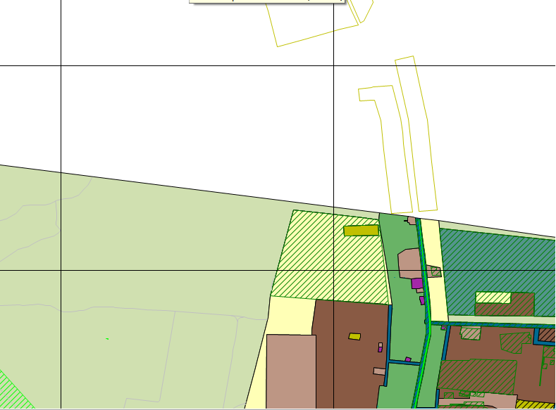 | 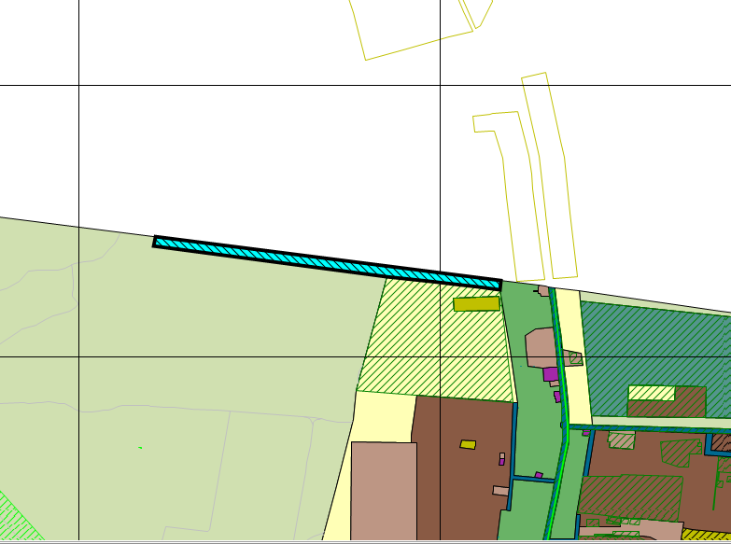

Схема № 12
Выкопировка из карты функциональных зон городского округа город Элиста Генерального плана города Элисты, утвержденного решением Элистинского городского Собрания
от 1 июля 2010 года № 1

ГП: | Предлагаемое изменение в ГП:
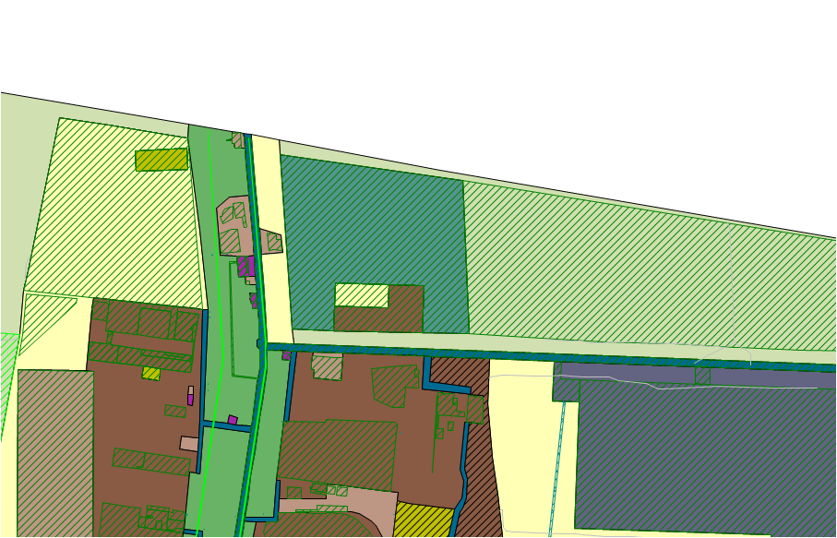 | 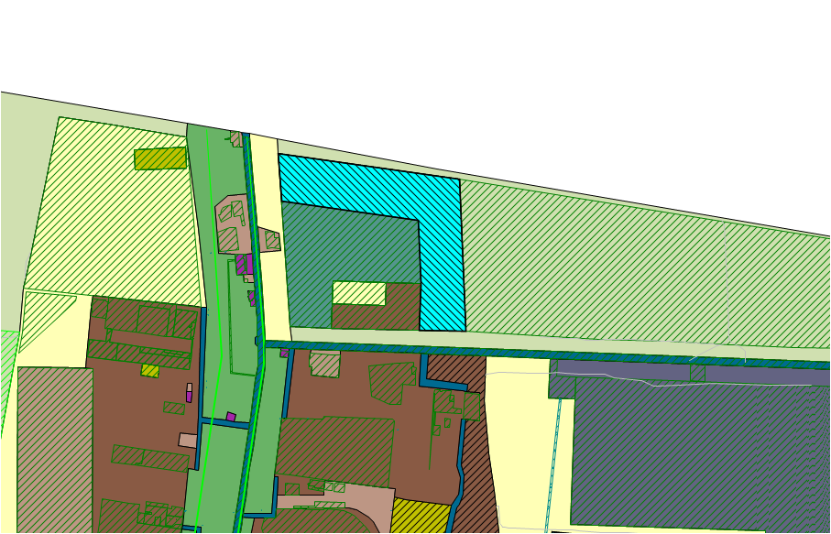

Схема № 13
Выкопировка из карты функциональных зон городского округа город Элиста Генерального плана города Элисты, утвержденного решением Элистинского городского Собрания
от 1 июля 2010 года № 1

ГП: | Предлагаемое изменение в ГП:
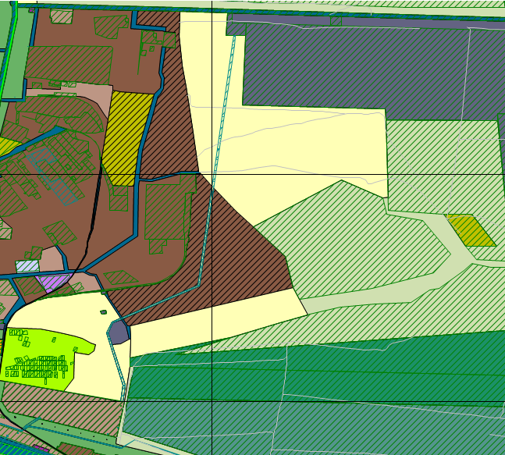 | 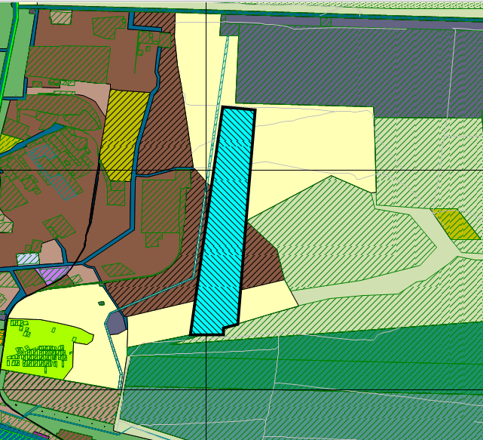

Схема № 14
Выкопировка из карты функциональных зон городского округа город Элиста Генерального плана города Элисты, утвержденного решением Элистинского городского Собрания
от 1 июля 2010 года № 1

ГП: | Предлагаемое изменение в ГП:
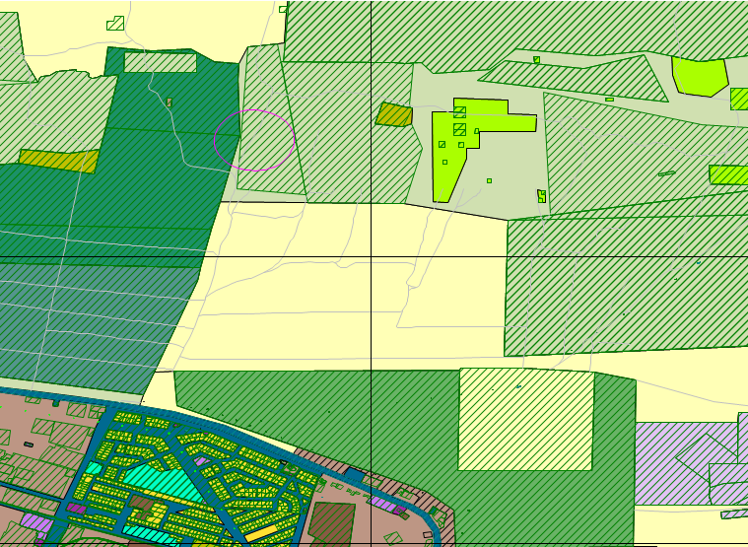 | 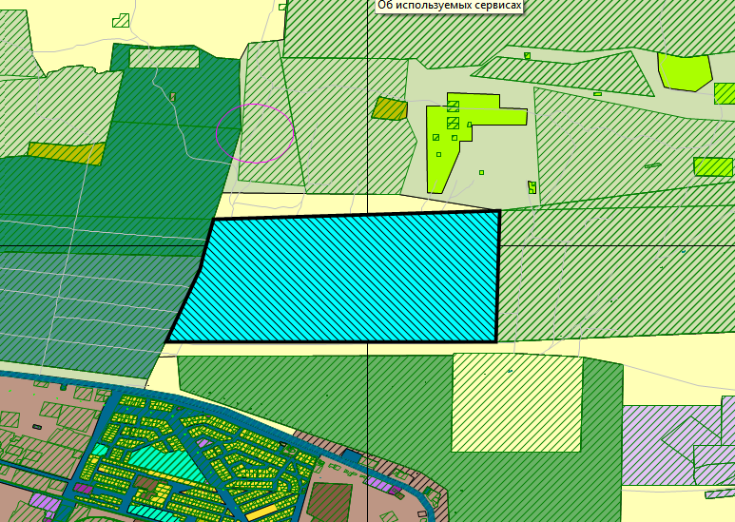

Схема № 15
Выкопировка из карты функциональных зон городского округа город Элиста Генерального плана города Элисты, утвержденного решением Элистинского городского Собрания
от 1 июля 2010 года № 1

ГП: | Предлагаемое изменение в ГП:
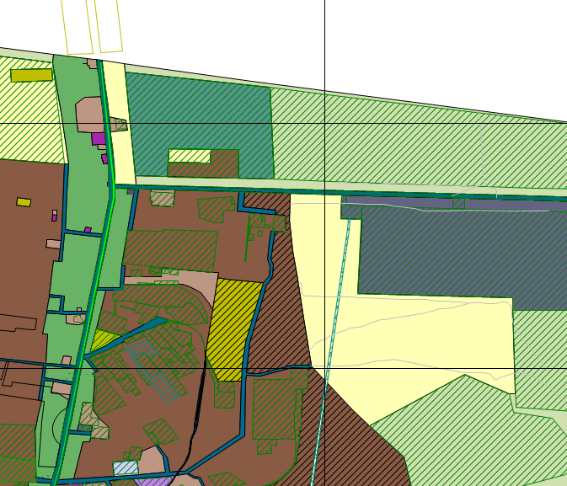 | 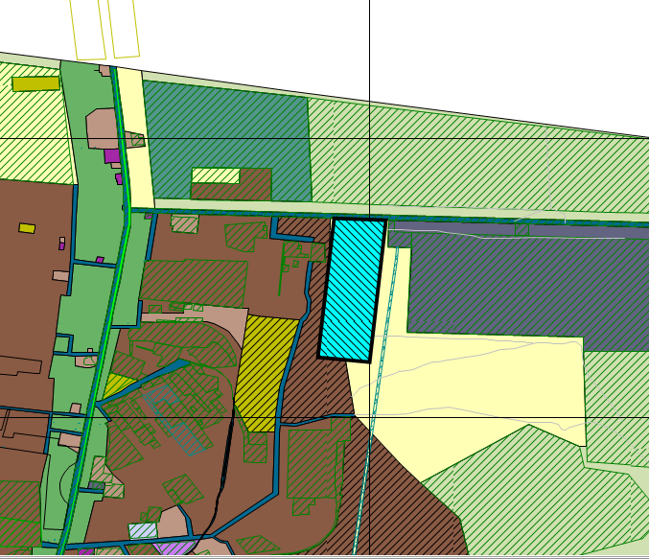

Схема № 16
Выкопировка из карты функциональных зон городского округа город Элиста Генерального плана города Элисты, утвержденного решением Элистинского городского Собрания
от 1 июля 2010 года № 1

ГП: | Предлагаемое изменение в ГП:
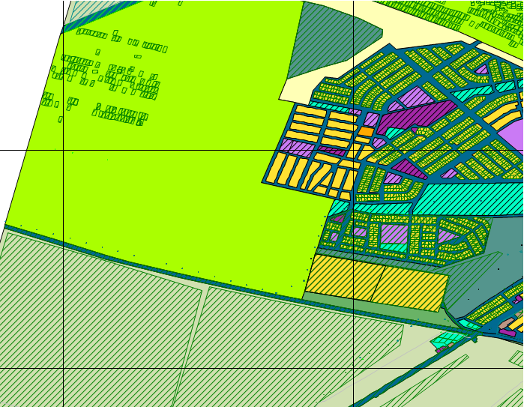 | 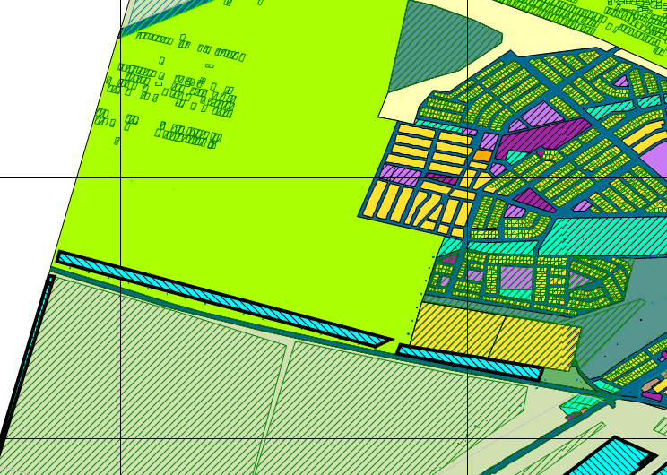

Схема № 17
Выкопировка из карты функциональных зон городского округа город Элиста Генерального плана города Элисты, утвержденного решением Элистинского городского Собрания
от 1 июля 2010 года № 1

ГП: | Предлагаемое изменение в ГП:
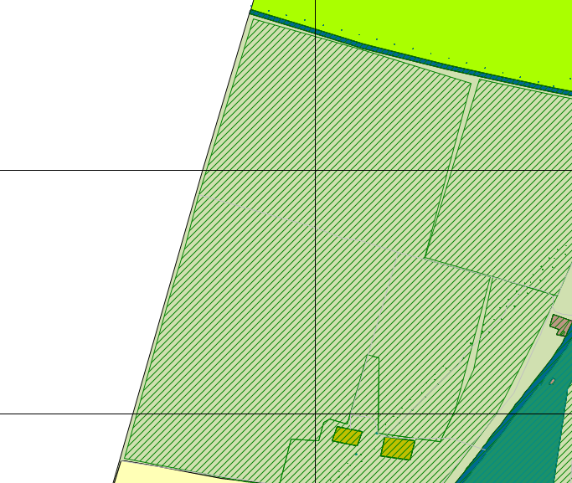 | 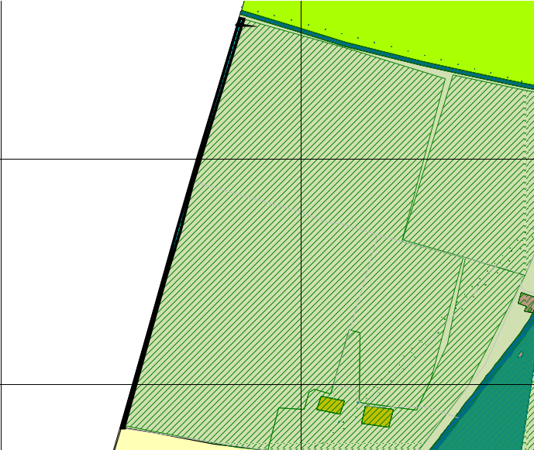

Схема № 18
Выкопировка из карты функциональных зон городского округа город Элиста Генерального плана города Элисты, утвержденного решением Элистинского городского Собрания
от 1 июля 2010 года № 1

ГП: | Предлагаемое изменение в ГП:
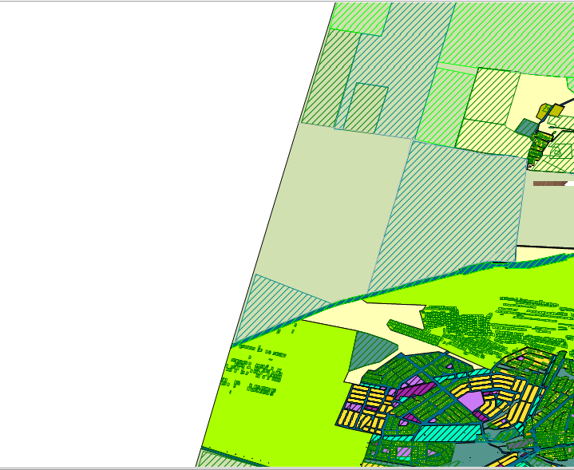 | 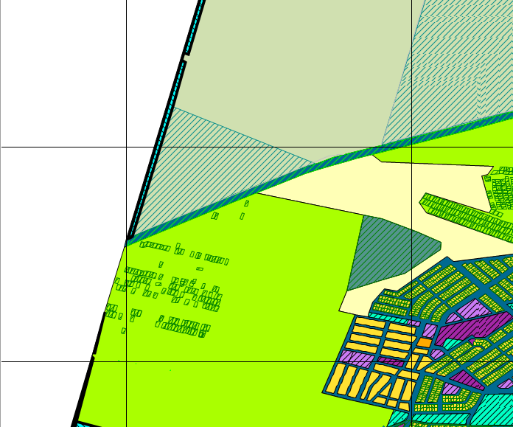

Схема № 19
Выкопировка из карты функциональных зон городского округа город Элиста Генерального плана города Элисты, утвержденного решением Элистинского городского Собрания
от 1 июля 2010 года № 1

ГП: | Предлагаемое изменение в ГП:
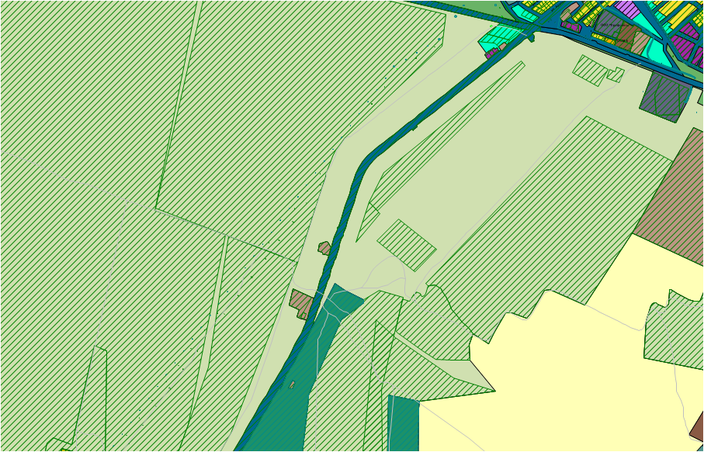 | 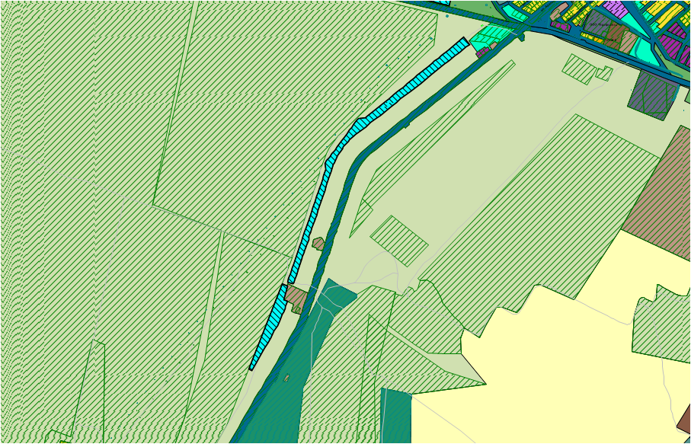

Схема № 20
Выкопировка из карты функциональных зон городского округа город Элиста Генерального плана города Элисты, утвержденного решением Элистинского городского Собрания
от 1 июля 2010 года № 1

ГП: | Предлагаемое изменение в ГП:
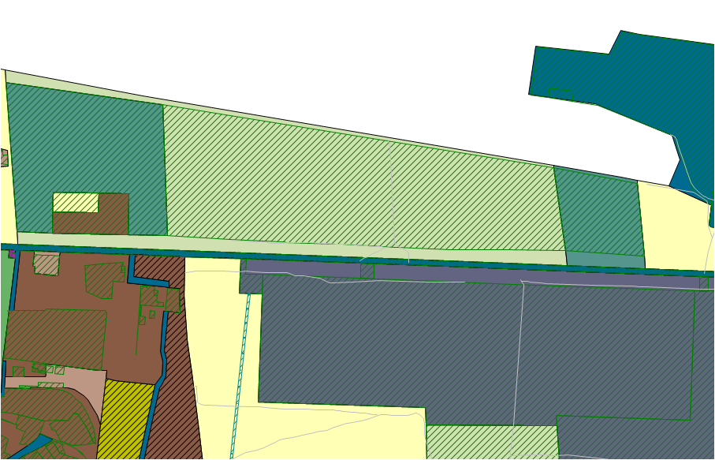 | 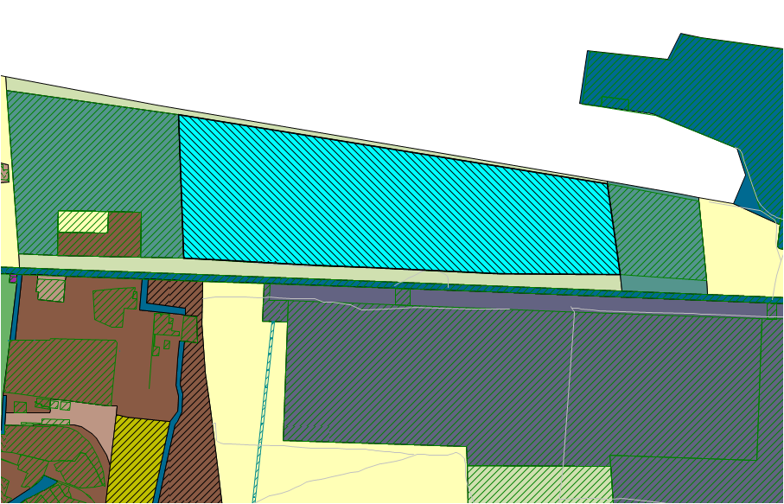

Схема № 21
Выкопировка из карты функциональных зон городского округа город Элиста Генерального плана города Элисты, утвержденного решением Элистинского городского Собрания
от 1 июля 2010 года № 1

ГП: | Предлагаемое изменение в ГП:
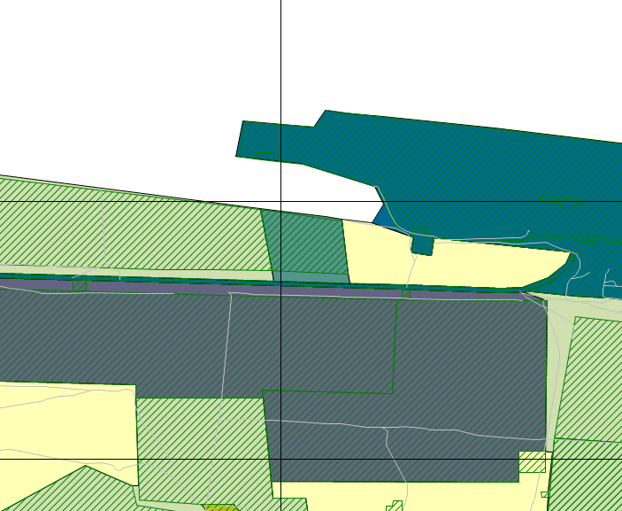 | 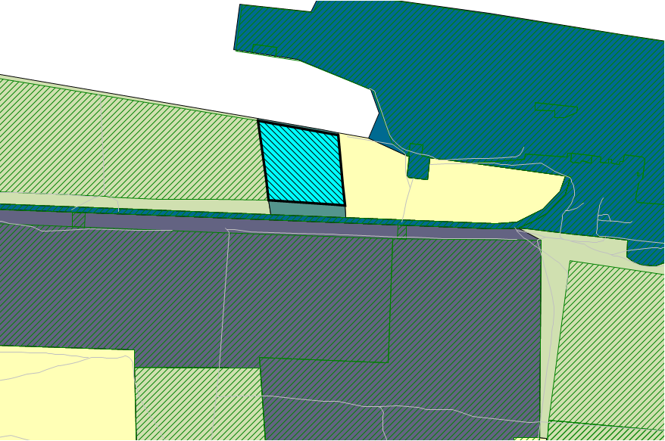

Схема № 22
Выкопировка из карты функциональных зон городского округа город Элиста Генерального плана города Элисты, утвержденного решением Элистинского городского Собрания
от 1 июля 2010 года № 1

ГП: | Предлагаемое изменение в ГП:
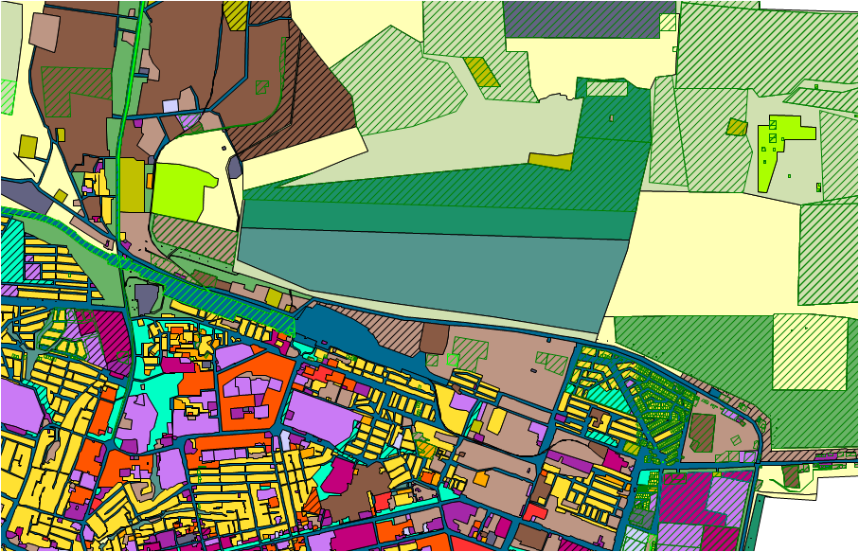 | 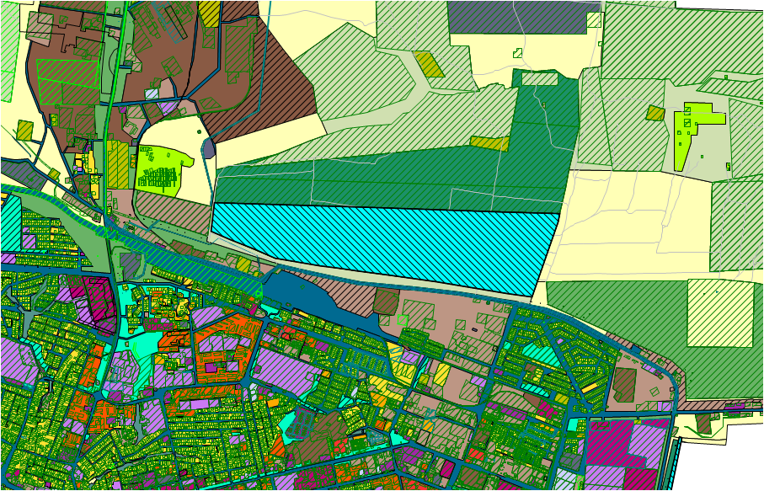

Схема № 23
Выкопировка из карты функциональных зон городского округа город Элиста Генерального плана города Элисты, утвержденного решением Элистинского городского Собрания
от 1 июля 2010 года № 1

ГП: | Предлагаемое изменение в ГП:
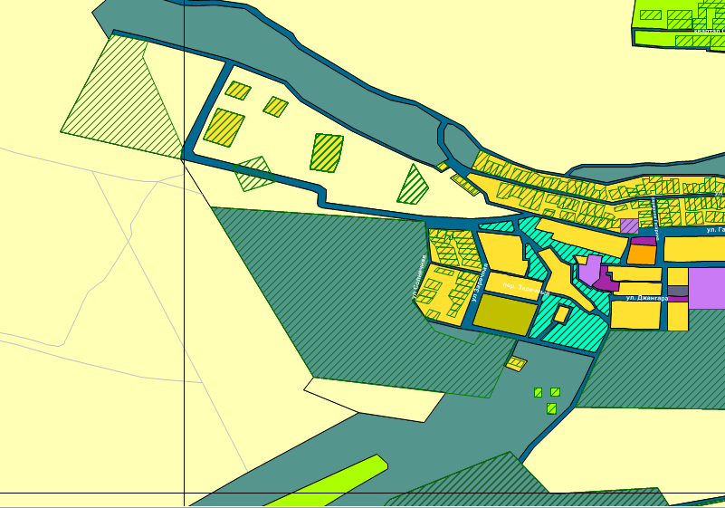 | 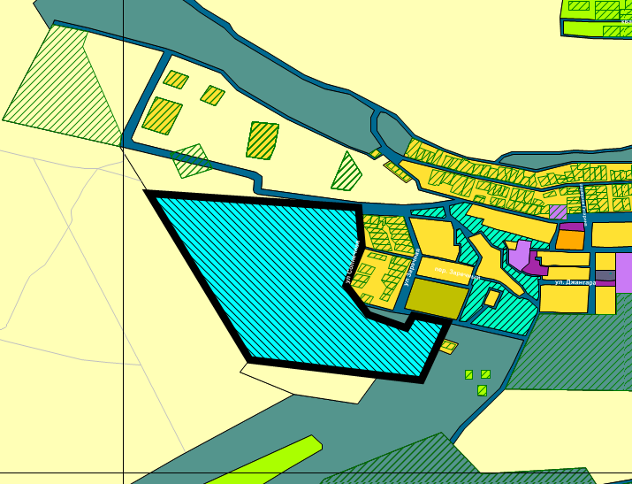

Схема № 24
Выкопировка из карты функциональных зон городского округа город Элиста Генерального плана города Элисты, утвержденного решением Элистинского городского Собрания
от 1 июля 2010 года № 1

ГП: | Предлагаемое изменение в ГП:
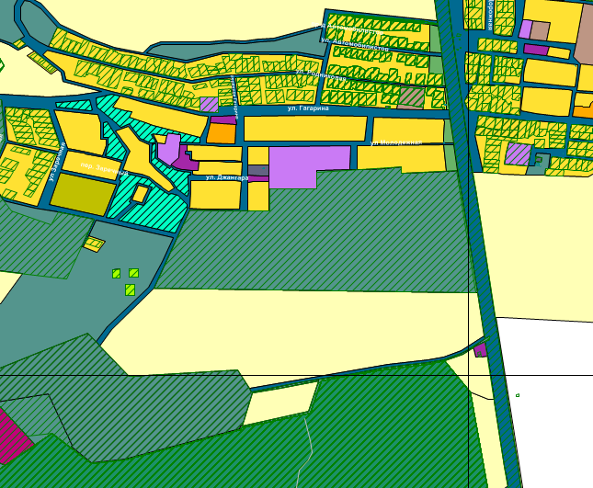 | 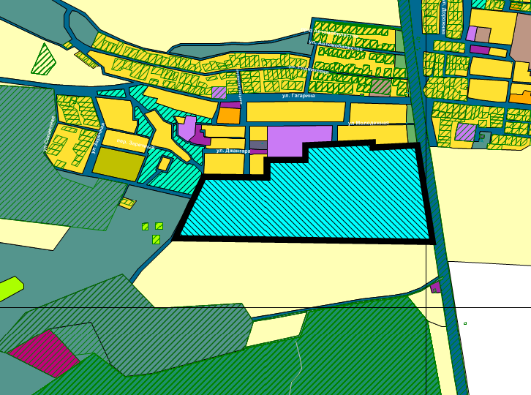

Схема № 25
Выкопировка из карты функциональных зон городского округа город Элиста Генерального плана города Элисты, утвержденного решением Элистинского городского Собрания
от 1 июля 2010 года № 1

ГП: | Предлагаемое изменение в ГП:
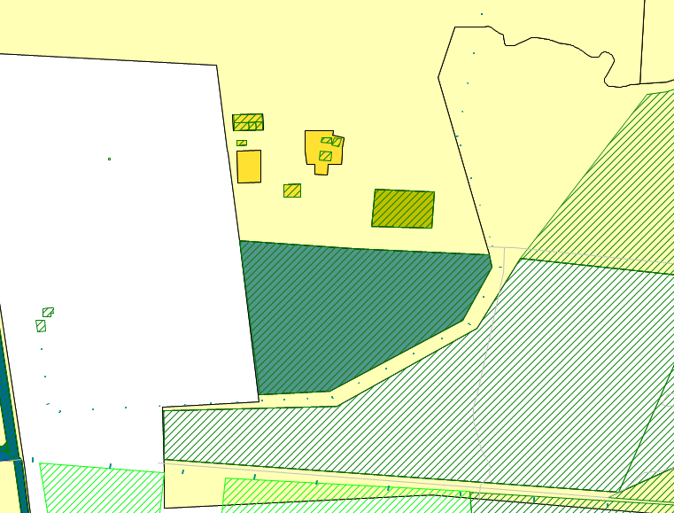 | 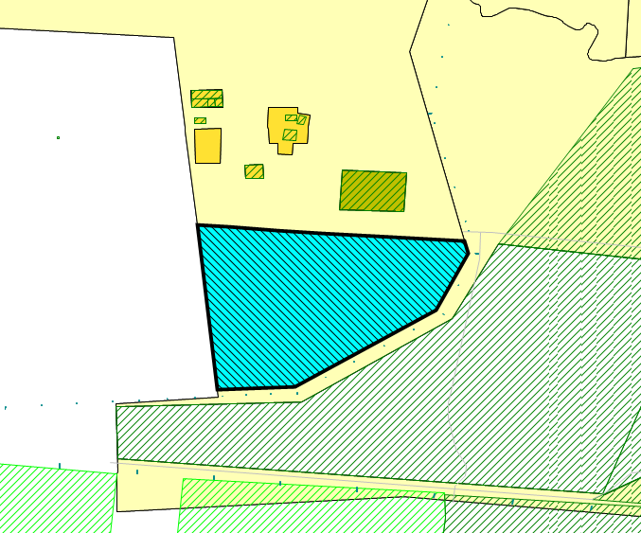

Схема № 26
Выкопировка из карты функциональных зон городского округа город Элиста Генерального плана города Элисты, утвержденного решением Элистинского городского Собрания
от 1 июля 2010 года № 1

ГП: | Предлагаемое изменение в ГП:
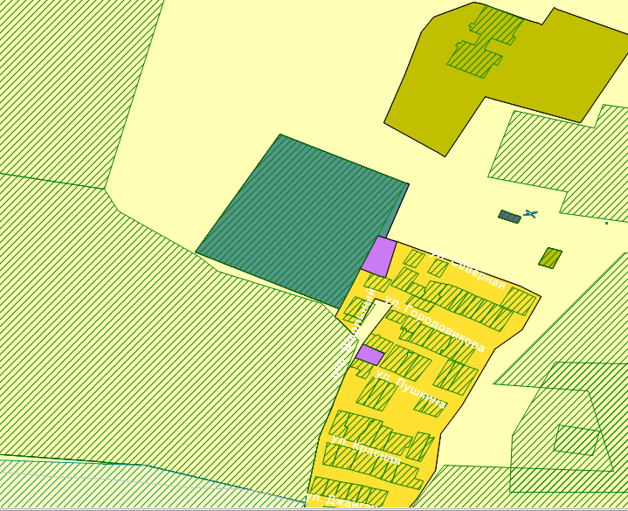 | 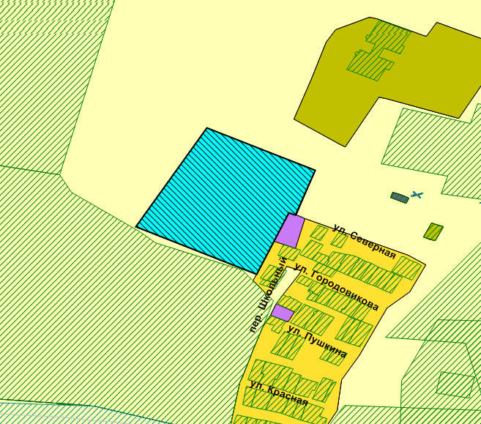

Схема № 27
Выкопировка из карты функциональных зон городского округа город Элиста Генерального плана города Элисты, утвержденного решением Элистинского городского Собрания
от 1 июля 2010 года № 1

ГП: | Предлагаемое изменение в ГП:
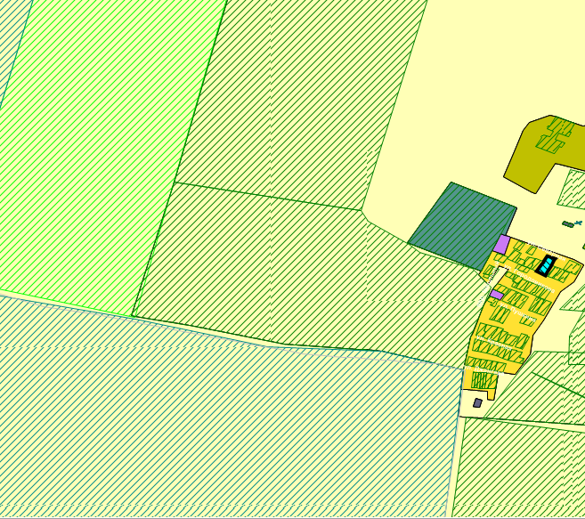 | 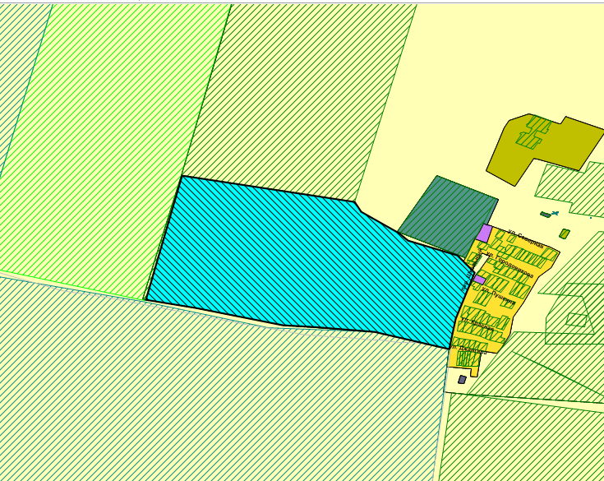

ПОЯСНИТЕЛЬНАЯ ЗАПИСКА
к проекту решения Элистинского городского Собрания
«О внесении изменений в Генеральный план города Элисты»

Проект решения Элистинского городского Собрания «О внесении изменений в Генеральный план города Элисты» подготовлен в соответствии с Градостроительным кодексом Российской Федерации в связи с поступившими обращениями заинтересованных лиц, с учетом результатов публичных слушаний, заключения Комиссии по подготовке Правил землепользования и застройки города Элисты.
Публичные слушания по вопросу внесения изменений в Генеральный план города Элисты состоялись 7 апреля, 19 мая 2023 года.
Согласно заключению Комиссии по подготовке Правил землепользования и застройки города Элисты от 7 апреля, 19 мая 2023 года, составленному с учетом результатов публичных слушаний, Комиссией рекомендовано внести указанные изменения в Генеральный план города Элисты.
На основании изложенного, подготовлен и предлагается на рассмотрение Элистинского городского Собрания проект решения «О внесении изменений в Генеральный план города Элисты».
______________________

